Consigne d’utilisation
[LOGO ENTREPRISE]
1. Modèle
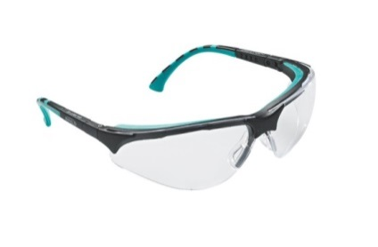 | Terminator Plus (INFIELD SAFETY)
2. Postes concernés
 | Port obligatoire aux postes suivants :  Traitement de surface : lors des opérations de ponçage
3. Risques
Protection contre :  Risque de projections dans les yeux de particules métalliques  EXEMPLE | Lésions possibles :  Lésions de la cornée  Douleurs oculaires
4. Dotation et rangement
Equipement collectif à utiliser par tous les membres de l’équipe | En dehors des périodes d’utilisation, à ranger dans la boîte prévue à cet effet :  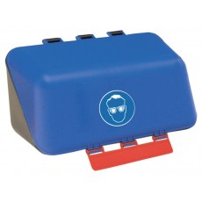
5. Indications relatives au port
Ajuster les branches des lunettes au visage
6. Vérification et remplacement
Equipement à vérifier avant chaque utilisation
A remplacer en cas de détérioration ou au plus tard tous les 6 mois.
Pour le remplacement, s’adresser au chef d’équipe
7. Entretien
Nettoyage à chaque fin d’équipe avec les lingettes désinfectantes « Net+ »
8. Elimination
Poubelle DIB
9. Conséquences en cas de non-respect des consignes
Conséquences en matière de santé :  Blessures | Conséquences réglementaires :  Sanctions disciplinaires

Date : Nom et visa :
Mise à jour : février 2013

Consigne d’utilisation
[LOGO ENTREPRISE]
1. Modèle
2. Postes concernés
 | Port obligatoire aux postes suivants :
3. Risques
Protection contre : | Lésions possibles :
4. Dotation et rangement
5. Indications relatives au port
6. Vérification et remplacement
7. Entretien
8. Elimination
9. Conséquences en cas de non-respect des consignes
Conséquences en matière de santé : | Conséquences réglementaires :
Mise à jour :

Date : Nom et visa :

